L’équipe pédagogique
Année scolaire 2020/2021
PS-MS 1 |  | PS-MS 2
Mme Fabienne Mossard, enseignante | Mme Anna Patarra Fonseca, ASEM | Mme Isabelle Boyé, enseignante | Mme Hélène Denis,  ASEM
 | 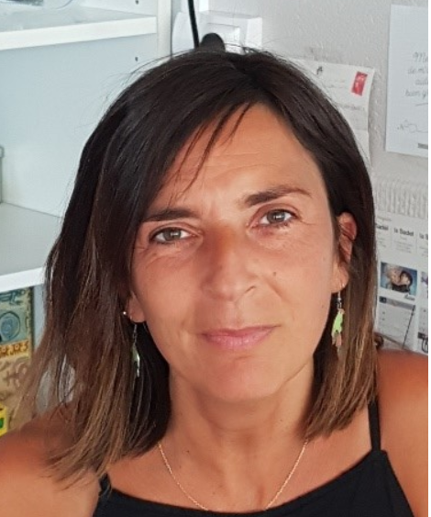 | 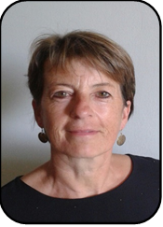 | 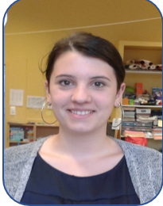
MS-GS 1 |  | MS-GS 2
Mme Katherine Broutin, enseignante | Mme Carole Mainguy,  ASEM | Mme Marie-Noëlle Rigaud, | Mme Marie Deniel, ASEM
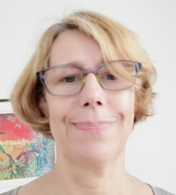 |  | 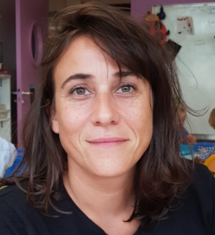 | 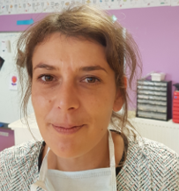

CP | CP-CE1 | CE1 | CE2
Mme Elisabeth Achard-Doré, enseignante | Mme Valérie Leroy Le Garrec, enseignante | Mme Audrey Gonidec, enseignante (lundi et mardi) et Mme Dupeyrat, enseignante ( jeudi et vendredi) | Mme Stéphanie Duclos, enseignante
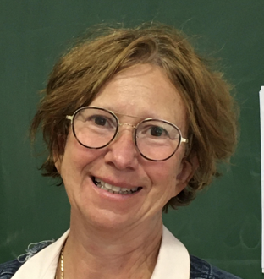 | 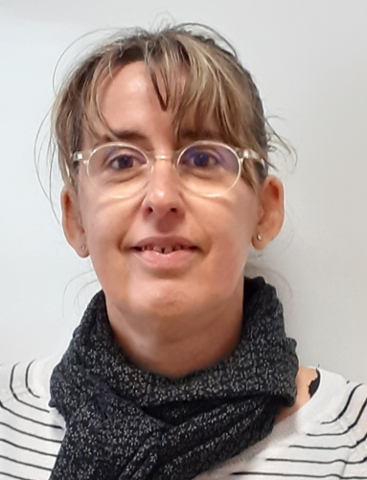 | 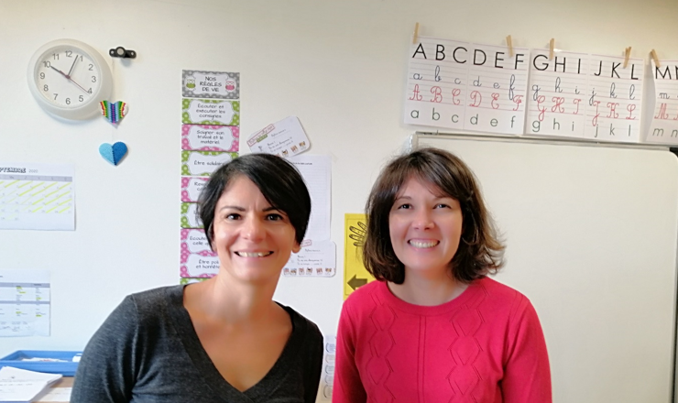 | 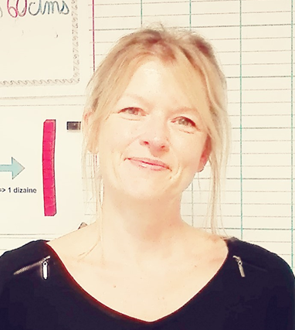
CE2-CM1 | CM1 |  | CM2
Mme Laurence Luminet (Lundi et mardi) et Mme Marie Rouxel (jeudi et vendredi), | Mme Céline Lejeune, enseignante le jeudi et le vendredi | Mme Marine Danet, enseignante le lundi et le mardi | M Olivier Guiard, enseignant
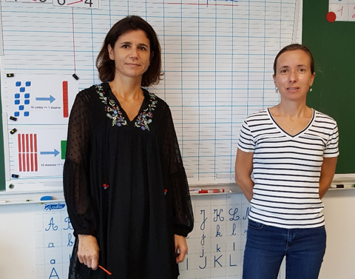 | 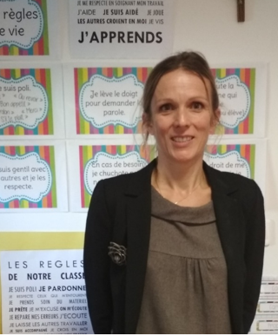 | 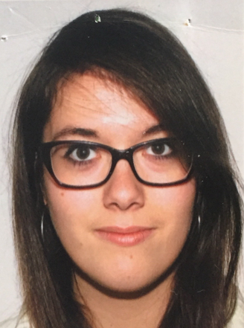 | 